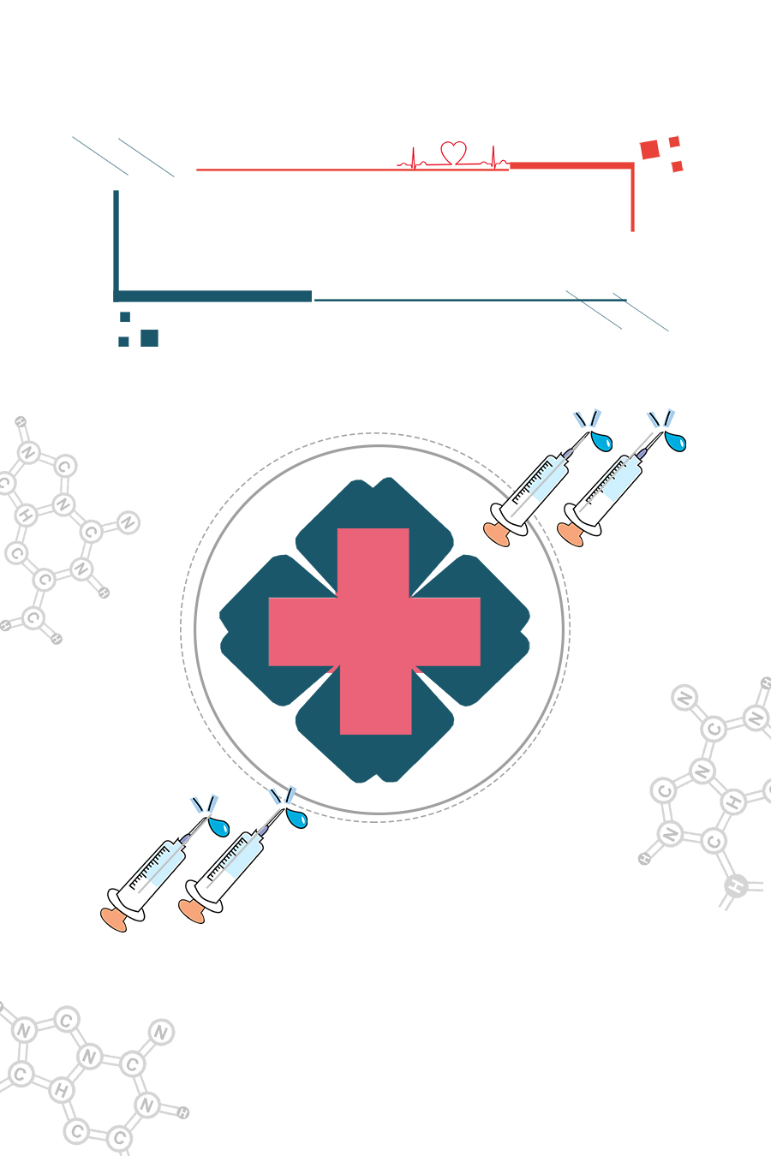

**医护简历**

**RESUME**

**李小扬**

**求职意向：医生/护士**

138-0000-0000

ayni123@126.com



* 教育背景

2013.9-2016.6 广州飞扬学院 护理学专业

**主修课程：**内科，妇科儿科，基础护理，正常人体结构，病理学，药理学，护理学基础，医学免疫学与微生物学，医护心理学等

**李小扬**

求职意向：护士/护理人员

* 实习经历

* **基本信息**

2015. 9-2016.6 广州医科大学第一附属医院 实习护士

1. 做好基础护理工作。经常巡视病房，密切观察病人病情变化，了解病人心理动态，发生异常及时报告或处理；
2. 协助医师进行各项诊疗工作，负责采集各种检验标本。掌握常用消毒液的浓度、配制及用法；
3. 参加护理教学，指导护生和护理员、卫生员工作；
4. 在护士长的领导下，做好病房及物品管理，消毒隔离；
5. 药品和器材请领保管等工作；

2015.07-2015.012 广州市中医医院 护士

1. 外科手术配合以及巡回。
2. 配合普外的台上台下开刀以及腔镜手术独立完成工作，
3. 并得到医生主任的一致好评。

年龄： 22岁住址：广东省广州市

电话：138-0013-8000 邮箱：224438888@qq.com专业：护理

学校：广州飞扬大学

* **证书技能**
* **专业技能**
* 基础护理操作
* 临床护理操作
* 动脉血气分析
* 留置针操作
* 自我评价
* 护理专业毕业，专业成绩优秀，具备扎实的专业知识基础；
* 有护理实习工作经验，有一定的动手实践经历，熟悉医院工作流程和工作制度；
* 具备良好的沟通表达能力，能很好的处理人际关系，能沉着应对突发情况，抗压能力强.能很快融入新环境。
* 英语CET4
* 护士职业资格证
* 计算机一级
* 熟练使用办公软件

1. 有丰富的临床护理知识基础，各项基础护理措施熟练掌握，如打针、输液、无菌技术的应用，呼吸机和心电图等的使用也基本掌握；认真执行各项规章制度、岗位职责和护理技术操作规程，准确及时完成各项护理工作，杜绝差错事故的发生。参加护理教学和科研工作，工作中不断总结经验，提高护理水平。
2. 尽职尽责，搞好护理工作。严格遵守医德规范和操作规程，认真书写护理记录，千方百计减少病人的痛苦，安安全全做好自己的工作。无论是职工家属，还是地方患者，我都坚持视病人如亲人，做到态度好、话语亲、动作柔，受到病人及其家属的一致好评。
3. 不断学习，提高思想业务水平。认真学习党的方针路线政策，学习上级的各项指示精神和规章制度，通过学习，提高了自己的政治理论水平，进一步端正了服务态度，增强了做好本职工作、自觉维护医院良好形象的积极性。并坚持自学了相关的业务书籍，通过不断地学习新知识，更新自己的知识积累，较好地提高了自己的专业修养和业务能力，适应了不断提高的医疗专业发展的需要。
4. 本人性格开朗，思维严谨、乐观豁达、容易相处，团队荣誉感强；立志于医疗行业，崇敬医疗职业精神。

自荐人：李飞扬

2020年05月

自荐人 ：李飞扬

申请时间： 2017年02月

自荐信 COVER LETTER

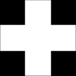



**期 待 您 的 回 复**



**赠送矢量图标 / 复制粘贴即可使用 / 自由修改大小颜色**

**个人：**

**运动：**

**爱好：**

**工作：**

**教育：**

**电话：**

**邮箱：**

**地址：**

**其它：**



**求职指导/轻松写一份让人无法拒绝的简历**

**简历框架确定三原则**

**一、目标原则**

目标原则，就是在设计你的简历的之前，你就要确定你的求职目标。然后你的简历的所有内容，都要围绕这个职业目标来设计。

**二、简单原则**

简单原则，主要体现为四个字：为所当为。就是你的简历框架里面的项目，都是用来证明你是可以胜任这个岗位和让别人觉得你是有潜力的。对于那些无关的项目，可以毫不犹豫地删除。例如，你应聘一个需要1-2年工作经验的岗位甚至一个主管级别以上的岗位，你就没必要将你过去做过的兼职经历写上去。兼职的经历一般只适合应届毕业生的简历。

**三、对应原则**

对应原则主要针对简历的页数。在网上或者我们也会看到很多指导简历的书，都会说，一般一份简历最好一页就够了。很多人对这样的理念深信不疑，所以也害了不少人。其实关于简历的页数，不能一概而论。

1、对于应届生来说，一般一页就够。（设计类可以附录作品）

2、对于社会人员，一般是保持在两页。

对于高级人员，如果很有资历，可以把自己的简历做得厚重点。如果你应聘的是经理岗位，却只给了一份只有一页的简历，我内心总会觉得这人经历不够，恐怕还不足以胜任。而且你职位越高，就越需要提供更多的信息给我们来判断你是否能够胜任。所以对于高级人员，我们一般不会太在乎简历页数太多，当然也不能太多，最好在三四页。

* **格式细节**

简历编写原则：内容详实、重点突出、主次分明；有经验的求职者侧重工作、项目经历；应届毕业生侧重实践经验、证书、奖项等内容。

外观风格：整齐、大气，清晰明了；

字体字号：建议使用微软雅黑，正式易看，一般情况下简历应保持一致的字体；正文字号一般是使用五号，标题字号一般使用三号。

颜色使用：字体与简历素材一般保持两种颜色，不超过三种颜色；标题可用颜色标注，也可加粗；正文内容保持黑灰色，体现正式稳重。

简历投递：姓名+应聘岗位+联系电话；WORD格式导出PDF格式发送(PDF格式简历会显得更专业，不会乱格式)

打印使用：优质A4纸张，彩打

* **教育背景**

注意：时间倒叙

主修课程：写与岗位能力要求相关的6-7门课程

PS：成绩好的，可以写明GPA和排名，如有辅修和第二学位，可根据应聘职位相关合理性决定是否写。

* **工作经验/实践经验**

注意：时间倒叙

写背景：例如游园会是XXX大学最有影响的传统经典文化活动，包括文艺展演、围湖诗会、思源灯谜等3大部分，从每年的4月份持续到5月份。

写做法：作为干事参与组织部、宣传部的工作。联系22个参演社团的工作人员，通知会议、做会议记录、协调排练场地。收集各社团的宣传海报，统一张贴。

写结果：本届活动有大约200多名工作人员，3000多人次参加，成为最成功的一届游园会。

有数字：联系22个参演社团的200多名工作人员，共通知了6次会议；记录会议摘要1万多字，协调排练场地32次；收集45张各社团的宣传海报，统一张贴在校内7个主要的海报栏；

* **个人评价**

要突出个性中适合岗位的特点，不要冗长且无意义的说。



**简历使用修改教程说明**

**如何更改换照片与设为正圆形?**

Word：点击插入的照片-菜单栏-格式-自动换行-浮于文字上方。

WPS：点击插入的照片-菜单栏-图片工具-环绕-浮于文字上方。

* 也可点击图片-右击-图片更改即可。
* 首先，点击更换图片-格式-裁剪-纵横比-1：1，将照片裁剪为正方形，
* 然后点击“裁剪为形状”选择圆形即可。

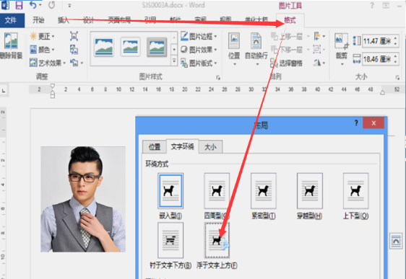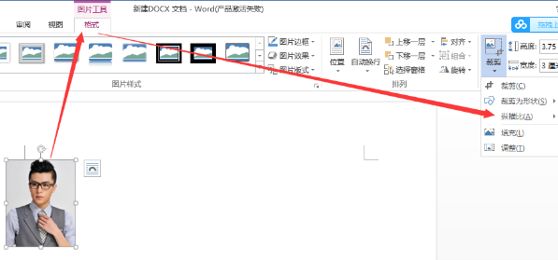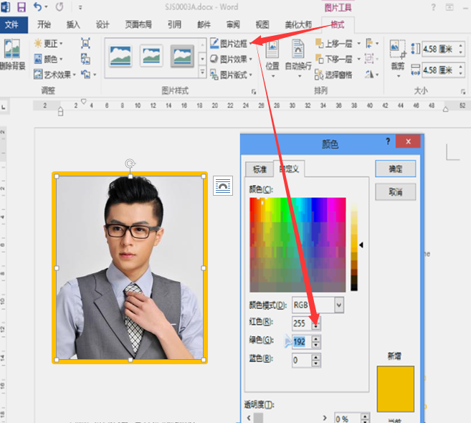

**怎么获取照片边框或文字的颜色值？**

点击选中图片后，word上方会出现“图片工具”，点击图片工具-格式，选择“图片边框”下拉框，点击“其它轮廓颜色”，弹出颜色工具栏，此时再点击“自定义”选项，即可以看到颜色的RGB颜色值了；

**为什么简历在自己电脑上显示正常，发给别人后就变形了？**

建议导出这PDF格式., WPS，WORD2010版本以上选择【文件】-【导出】即可

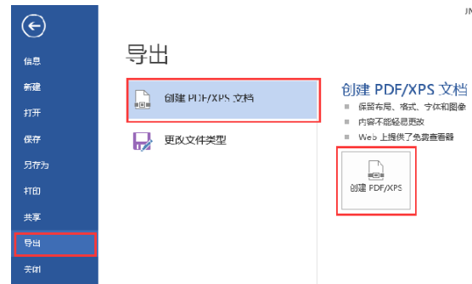

备注：制作好简历把教程直接点击直接删除即可。更多精美简历欢迎关注简历飞扬小店链接<http://chn.docer.com/works?userid=31519443>